TW-DGT型高性能电工电子电拖综合实训装置
TW-DGT型高性能电工电子电拖实验装置吸收了国内国外先进教学仪器的优点，充分考虑了实验室的现状和未来的发展趋势，从性能上和结构上进行了创新，采用挂箱式结构，简洁明了，布局合理，使用方便灵活。实验仪表全数字化显示、精度高，对实验中所涉及的电源、仪器仪表采取可靠保护，同时设置了可靠的人身安全保护体系，该实验装置性能优越，是各大中专院校实验室建设的选择。
用途:适用大中专院校“电工基础”、“电工学”、“数电”、“模电”、“电机学”、“电机与电力拖动”、“电气控制”、“继电接触控制”等课程的实验教学。并可扩展“可编程控制器”及“电机变频控制”等实验内容。
配套软件：《电工技能与实训仿真教学系统软件》、《电子技能与实训仿真教学系统软件》
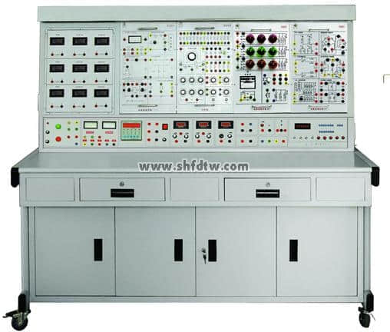
（1）实验器材
利用3D建模，使实训设备上所用到的元器件真实的放映给学生，另学生有个直观的认识。
（2）典型电路
实训设备相应电路的原理图和实物接线图都将反应在这个栏目里。用鼠标点击原理图上相应的元器件符号，真实电路中就会指示对应的器件，并且在提示窗里出现该元件在电路中的作用
（3）电路原理
该电路的电路工作原理讲解，利用生动的动画演示，配合上专业的语音讲解使得该教学课件达到一定的深度。枯燥的原理授课变得生动易懂，是老师有力的教学工具之一。
（4）接线练习
学生通过半透明的原理图上的提示，按照原理图对电路进行模拟接线，接线的同时系统也有相应的提示。可以训练学生的规范接线和提供对电路的熟悉程度
（5）实验仿真
学员可以操作空气开关，按钮等元器件来操控相应项目的电路。界面上的接触器、时间继电器等元器件就可以根据操作控制电机的转动。

TW-DGT型高性能电工电子电拖综合训装置特点：
1、综合性强综合了目前国内各类学校电类基础课程的全部实验项目。
2、适应性强实验的深度与广度可根据需要作灵活调整，普及与提高可根据教学的进程作有机地结合。装置积木式结构，更换便捷，添加部件即可扩展功能或开发新实验。
3、整套性强从仪器仪表、专用电源到实验连接专用导线等均配套齐全，仪器仪表的性能、精度、规格等均密切结合实验的需要进行配套。
4、一致性强实验器件选择合理、配套完整，使多组实验结果有良好的同一性，便于教师组织和指导实验教学。
5、直观性强本装置采用整体与挂件相结合的结构形式，电源配置、仪表一目了然，各实验挂件任务明确，操作、维护简便。
TW-DGT型高性能电工电子电拖综合训装置技术指标及说明:
1、外型尺寸：160x70x162cm
2、工作电源：交流三相四线380±5%50HZ
3、输入功率：<1.5KVA
4、输出交流电源：三相四线380V。
5、人身安全保护功能：电流型漏电保护、电压型漏电保护和防触电实验导线。
6、直流稳压电源：两组0--30V连续可调，自动继电器换档，数字表显示，自动过载保护、指示和自动恢复功能。
7、恒流源：0--200mA连续可调，数字表显示，开路保护。
8、定时器兼报警记录仪：电源控制屏内配有定时器兼报警记录仪，具有设定实验时间、记录报警次数等功能
9、函数信号发生器：⑴、波形：正弦波、三角波、方波。
⑵、频率范围：5Hz－550KHz分段连续可调。
⑶、正弦波失真度：10Hz-100KHz小于1%。
⑷、输出幅度：正弦波大于0-14Vp-p。
频率计：测量范围为1Hz至8MHz，有六位LED数码管显示，闸门时基1S，灵敏度35mV。开关（内测/外测）转换。
10、直流数字电压表：微处理器制作；0.5级精度；测量范围：0－300V。
11、直流数字毫安表：微处理器制作；0.5级精度；测量范围：0－500mA。
12、直流数字电流表：微处理器制作；0.5级精度；测量范围：0－5A。
13、交流数字电压表：新专业MCU制作；精度0.5级，测量范围：0－450V。
14、交流数字电流表：新专业MCU制作；精度0.5级，测量范围：0－5A。
15、实训连接线：
根据不同实训项目的特点，配备两种不同规格的实训连接线，强弱电均采用高可靠护套结构用枪插连接线（不存在任何触电的可能），里面采用无氧铜抽丝而成头发丝般细的多股线，达到超软目的，外包丁晴聚氯己烯绝缘层，具有柔软、耐压高，强度大、防硬化、韧性好等优点，插头采用实芯铜质件外套铍轻铜弹片，接触安全可靠；两种导线都只能配合相应内孔的插座，不能混插，大大提高了实训的安全及合理性。
16、实验挂箱：
实验挂箱面板正面印有原理图及符号，反面焊有相应元器件，需要测量及观察的部分装有锁紧式接插件，使用方便、直观、可靠，实验电路采用单元电路方式设计，每个单元电路以基本电路为主，再连接不同的元件为该电路参数或通过不同的单元电路组合，完成不同的实验要求。
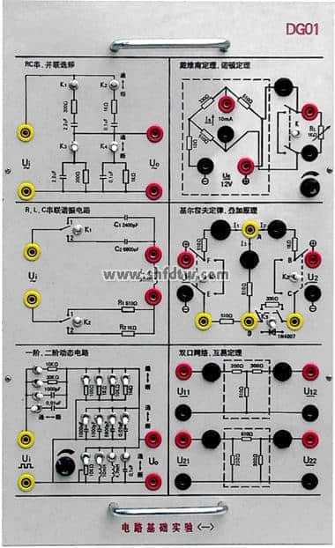
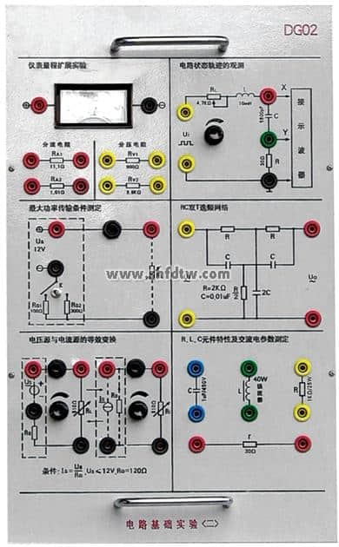
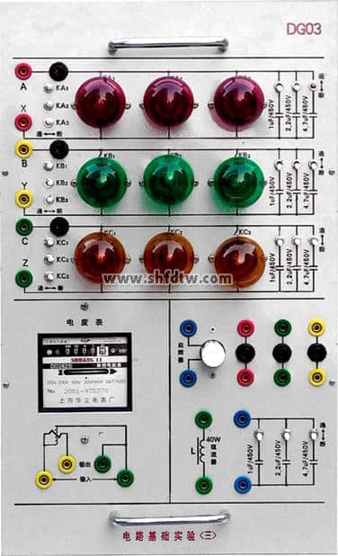
电路基础实验挂箱
（1）电工实验挂箱一
设有RC串并联选频网络实验电路、戴维南定理/诺顿定理实验电路、RLC串联谐振实验电路、基尔霍夫/叠加定理实验电路、一阶二阶实验电路、双口网络、互易定理实验电路。挂箱面板正面印有原理图及符号，反面焊有相应元器件，使用方便、直观、可靠。
（2）电工实验挂箱二
设有仪表量程扩展实验电路、电路状态轨迹的观测实验电路、最大功率传输条件测定实验电路、RC双T选频网络实验电路、电压源与电流源的等效变换实验电路、RLC元件特性及交流电参数的测定实验电路。挂箱面板正面印有原理图及符号，反面焊有相应元器件，使用方便、直观、可靠。
（3）电工实验挂箱三
设有灯组（9个15W彩灯）实验电路、电容组、单相电度表、日光灯实验电路。设有互感实验电路（大小互感线圈各一个）、铁芯变压器（36V/220V、50W）一个。
（4）元件箱
设有实验所需的电阻器、电容器、二极管等实验元器件若干和一个0-99999.9欧/2W的电阻箱。
（5）受控源、回转器挂箱
设有VCVS、VCCS、CCVS、CCCS受控源实验电路、回转器实验电路、负阻抗变换器实验电路。
（7）模拟电子实验挂箱
设有电源实验电路、运放实验电路、直流信号源、低压交流电源、电阻电容三极管等实验元件；配备单管、多级、负反馈实验模块、分离、集成功率放大实验模块。
（8）数字电子实验挂箱
设有8位逻辑电平开关、8位逻辑电平指示、四位十进制设码显示器、一个共阴数码管、两组拨码开关、单次脉冲、高可靠圆脚集成插座8P、14P、16P、28P、40P等若干以及实验所需的电阻器、电位器三极管等。
（9）继电控制实验挂箱一
配备交流接触器3只带通电指示，热继电器1只，时间继电器1只，启动停止按钮2只，保险丝座3只，三相开关一只。
（10）继电控制实验挂箱二
配备BK变压器1只。交流接触器1只带通电指示，热继电器1只，启动停止按钮2只，保险丝座3只，三相开关一只。整流桥1组。指示灯3只。
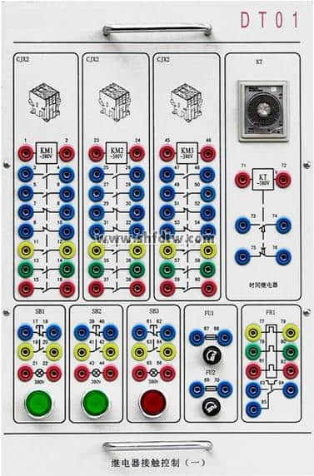
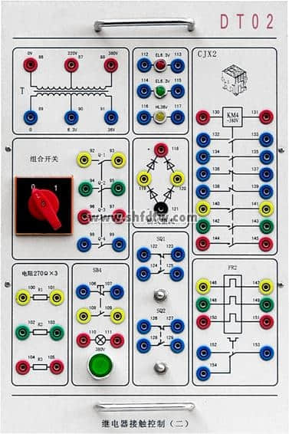
继电器接触控制挂箱
四、实验器材配置
1、实验桌：全钢结构，钢质喷塑，耐磨防火面板，设有抽屉、柜子用于存放工具、配件等。
2、电源控制屏：包含交直流数字电压电流功率功率因数表，两组直流稳压电源；恒流源、信号源、交流三相电源、交流低压电源。
3、180W三相异步电动机1台：星形/三角形联接；铝合金外壳。
4、实验导线、实验指导书、使用说明书1套。
五、实验项目
电工实验项目
1、基本电工仪表的使用与测量误差的计算
2、减小仪表测量误差的方法
3、欧姆定律
4、电阻的串、并、混联电路
5、电阻分压器电路
6、电容的串、并、混联电路
7、电容的充放电电路
8、伏安法测电阻
9、节点电压法
10、回路电压法
11、支路电流法
12、电阻与温度的关系:用伏安法测出灯丝在不同电压下的阻值
13、电压表量程的扩展
14、电流表量程的扩展
15、电路元件的伏安特性
16、直流电阻电路故障的检查
17、电路中电位的测量
18、基尔霍夫电压定律
19、基尔霍夫电流定律
20、电压源外特性的测定叠加原理
21、叠加原理
22、电压源与电流源的等效变换
23、负载获得最大功率的条件
24、戴维南定理
25、诺顿定理
26、互易定理
27、二端口网络
28、双联开关两地控制
29、RLC串联交流电路
30、RLC并联交流电路
31、RLC串联谐振电路
32、电感、电容元件在直流和交流电路中的特性
33、正弦稳态下RL、RC串联电路
34、日光灯电路的连接
35、提高功率因数的方法
36、电磁感应现象
37、互感耦合电路
38、互感线圈同名端的判断
39、一阶电路过渡过程的研究
40、二阶电路过渡过程的研究
41、单相变压器
42、变压器参数测定及绕组极性判别
43、交流电路参数的测量
44、三相负载的星形联结
45、三相负载的三角形联结
46、三相交流电路功率的测量
47、功率因数及相序的测量
48、单相电度表的安装及使用
49、三相鼠笼式异步电动机的使用
50、三相异步电动机点动控制
51、三相异步电动机自锁控制
52、三相异步电动机既可点动又自锁控制
53、接触器联锁正反转控制
54、按钮联锁正反转控制
55、接触器和按钮双重联锁正反转控制
模拟电路实验项目
1、常用电子仪器的使用
2、二极管的简单测试
3、晶体三极管输入输出特性实验
4、单级放大电路
5、两级放大电路
6、负反馈放大电路
7、射极跟随器
8、差动放大电路
9、场效应管放大器
10、RC正弦波振荡电路
11、LC振荡器及选频放大器
12、集成运放的基本参数测试
13、集成运放比例求和运算电路
14、集成运放的积分、微分电路
15、集成运放的电压比较器电路
16、波形发生器
17、有源滤波器
18、集成功率放大器
19、互补对称功率放大器
20、集成稳压器
21、串联稳压电路
22、晶闸管可控整流电路
数字电路实验项目
1、晶体管开关特性、限幅器与钳位器
2、TTL集成逻辑门的逻辑功能与参数测试
3、CMOS集成逻辑门的逻辑功能与参数测试
4、集成逻辑电路的连接和驱动
5、组合逻辑电路的设计与测试
6、译码器及其应用
7、数据选择器及其应用
8、触发器及其应用
9、计数器及其应用
10、移位寄存器及其应用
11、脉冲分配器及其应用
12、使用门电路产生脉冲信号——自激多谐振荡器
13、单稳态触发器与施密特触发器——脉冲延时与波形整形电路
14、555时基电路及其应用
模拟电路实验项目
1、常用电子仪器的使用
2、二极管的简单测试
3、晶体三极管输入输出特性实验
4、单级放大电路
5、两级放大电路
6、负反馈放大电路
7、射极跟随器
8、差动放大电路
9、场效应管放大器
10、RC正弦波振荡电路
11、LC振荡器及选频放大器
12、集成运放的基本参数测试
13、集成运放比例求和运算电路
14、集成运放的积分、微分电路
15、集成运放的电压比较器电路
16、波形发生器
17、有源滤波器
18、集成功率放大器
19、互补对称功率放大器
20、集成稳压器
21、串联稳压电路
22、晶闸管可控整流电路
电拖实验项目
1、接触器点动控制线路
2、接触器自锁控制线路
3、点动控制又可自锁控制线路
4、接触器联锁正反转控制线路
5、按钮联锁正反转控制线路
6、按钮和接触器双重联锁正反转控制线路
7、启动顺序控制线路(一)
8、启动顺序控制线路(二)
9、停止顺序控制线路
10、两地控制线路
11、手动接触器控制串联电阻降压启动电路
12、时间继电器控制串联电阻降压启动电路
13、接触器控制Y-△降压启动控制电路
14、时间继电器控制Y-△降压启动控制电路
15、异步电动机能耗制动控制线路
16、C620车床的电气控制
配置清单
序号 | 设备名称 | 性能说明 | 数量 | 备注
1 | 实验桌 | 全钢结构，带电脑位 | 1套
2 | 实验操作台 | 全钢结构，配直流稳压电源：两组/恒流源/定时器兼报警记录仪/函数信号发生器/频率计/直流数字电压表/直流数字毫安表/直流数字电流表/交流数字电压表/交流数字电流表/智能型多功能实测系统 | 1套
3 | 电工实验挂箱一 | 箱体钢制，电工实验挂件 | 1套
4 | 电工实验挂箱二 | 箱体钢制，电工实验挂件 | 1套
5 | 电工实验挂箱三 | 箱体钢制，电工实验挂件 | 1套
6 | 元件挂箱 | 箱体钢制，电工实验挂件 | 1套
7 | 受控源、回转器挂箱 | 箱体钢制，电工实验挂件 | 1套
8 | 数字电路实验挂箱 | 箱体钢制，电子实验挂件 | 1套
9 | 模拟电路实验挂箱 | 箱体钢制，电子实验挂件 | 1套
10 | 继电控制实验挂箱一 | 箱体钢制，电拖实验挂件 | 1套
11 | 继电控制实验挂箱二 | 箱体钢制，电拖实验挂件 | 1套
12 | 实验连接线 | 高可靠护套线 | 1套
13 | 实验凳 | 方形钢架结构，木质凳面， | 2张
14 | 实验说明书 | 纸质 | 2本
15 | 实验工具 | 螺丝刀等 | 1套
16 | 安装配置 | 安装用线及压线板等 | 1套
17 | 教学用实验电机 | 180W | 1只

